- Fundão Anoletivo 2011/2012

Département de Langues
Français – Niveau 2
Chic ou choc
Contrôle d’ Évaluation Nº 3
Ano On2015
Nom: _____________________ Prénom _________________ Nº ___ Classe ___ __º Année
Date:_________________________________________________________________________________
L’ enseignant: _______________________ Résultat d’ évaluation: ___________________ ____ %

Signature des parents: _________________________________________________________

I COMPREHENSION ORALE- 7 points
Complète la chanson, après l´avoir écoutée 2 fois
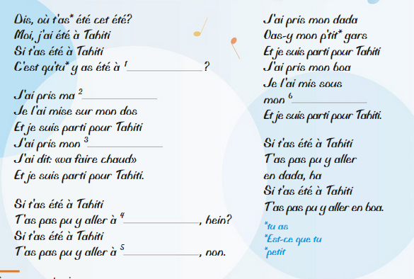

II COMPREHENSION ECRITE – 27points

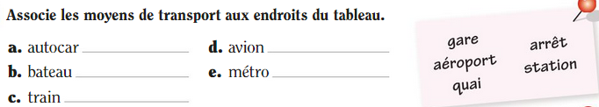
5 POINTS
TEXTE : Lis attentivement le texte avant de répondre aux questions
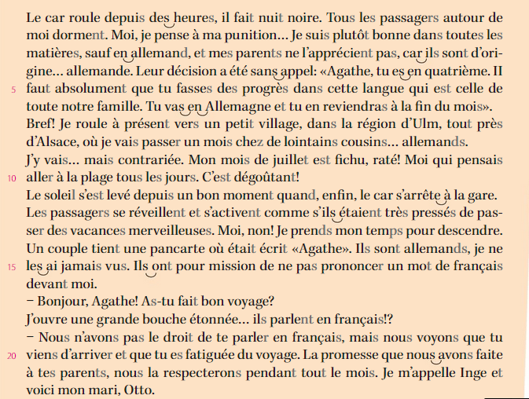
Adapté , un été étonnant M. Mirej
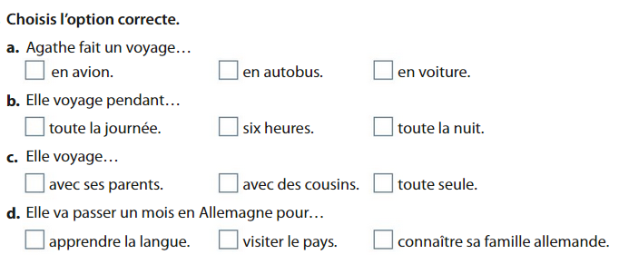
4 POINTS
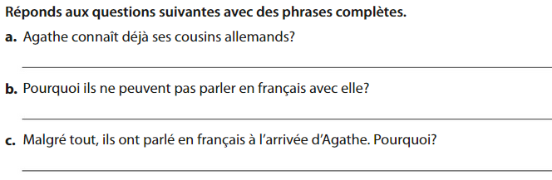
4 POINTS
6 POINTS
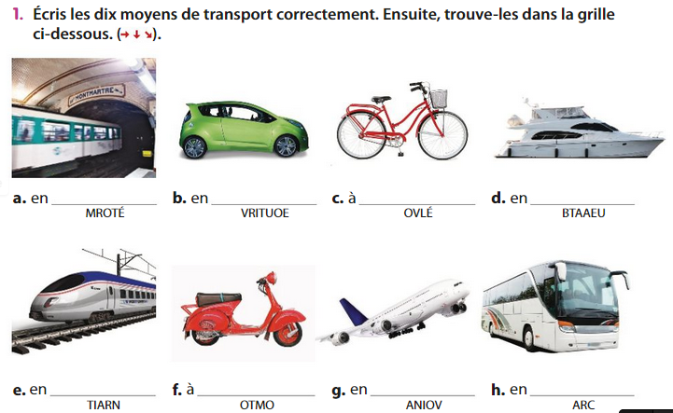
~
3 POINTS
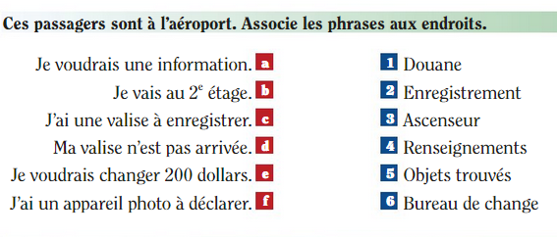
a | b | c | d | e | f

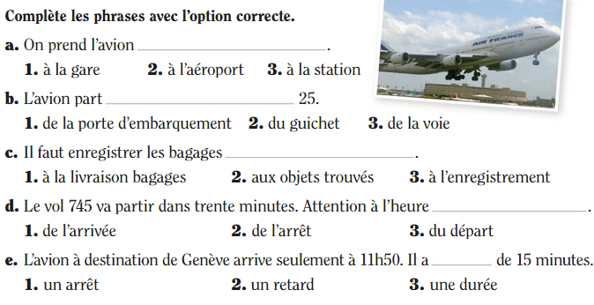
5 POINTS
GRAMMAIRE / CONJUGAISON : 50 points
FORMATION DU PASSÉ COMPOSÉ

PASSÉ COMPOSÉ _____________________ + Participe passé du verbe principal
10 POINTS
___________________________
_______________
_______________

VERBES –ER :
VERBES –IR/-RE :
VERBES –OIR :

Conjugué au

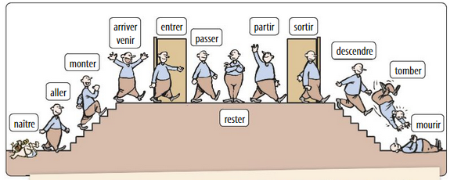
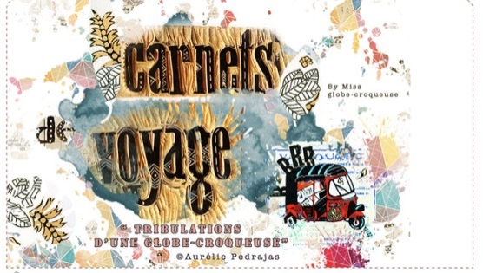
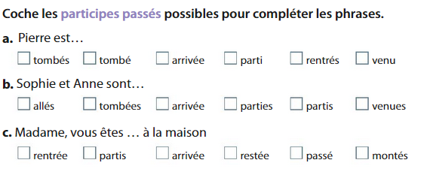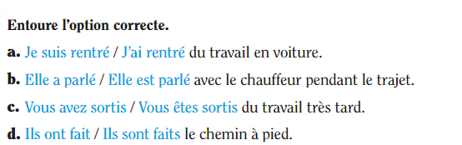
8 POINTS
4 POINTS
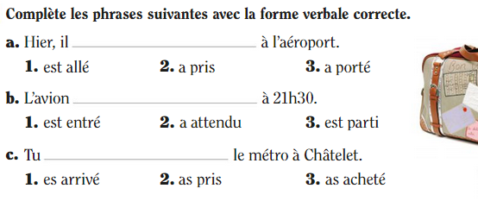
8 POINTS
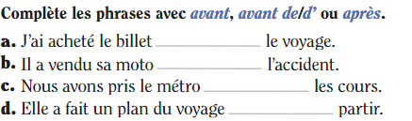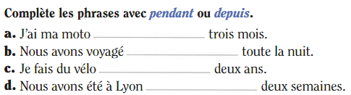
10 POINTS
10 POINTS

PRODUCTION ECRITE : 16 POINTS
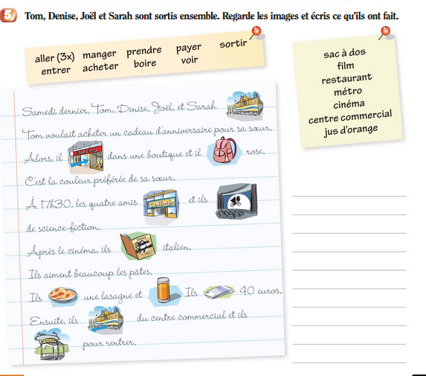
ointPRs)

Total : _____ MOTS

BON TRAVAIL le professeur

Nota : as classificações do seu educando são dadas
conforme a classificação francesa, pode comparar
com a classificação em vigor na escola.
Evaluation en Français :
Faible : Reduzido-
Médiocre :Reduzido
Médiocre+ : Reduzido +
Assez Bien- : Médio –
Assez Bien : Médio
Assez Bien + : Médio+
Bien : Elevado
Très Bien : Elevado+
Excellent : Excelente
Tomei conhecimento, 0 Enc. Educ.__________________________

________________________________________________
_______________________________________________
_______________________________________________
_______________________________________________
_______________________________________________
________________________________________________
________________________________________________
_________________________________________________
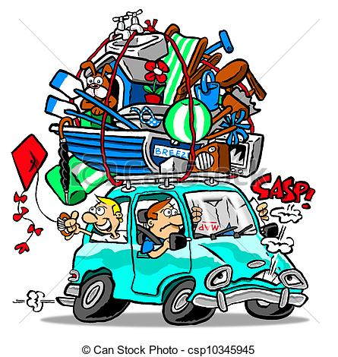
BON TRAVAIL
LE PROFESSEUR

COMPREHENSION ORALE
Lien de la chanson sur youtube:
Lien
https://www.youtube.com/watch?v=NT6jrBNYAD4

Lien musique 8ª T´as été à tahiti
https://www.youtube.com/results?search_query=t%C2%B4as+%C3%A9t%C3%A9+a+tahiti

Dis, où t´as été cet été?
Moi j´ai été à Tahiti
Si t´as été à Tahiti
C´est-y tu y a été à pied?
J´ai pris ma moto
Je l´ai mis sur mon dos
Et je suis parti pour Tahiti
J´ai pris mon vélo
J´ai dit : va faire chaud
Et je suis parti pour Tahiti
Si t´as été à Tahiti
T´as pas pu y aller en moto, hein?
Si t´as été à Tahiti
T´as pas pu y aller en vélo, non, non, non
J´ai pris mon dada, vas-y mon p´tit gars
Et je suis parti pour Tahiti
J´ai pris mon boa, j´l´ai mis sous mon bras
Et je suis parti pour Tahiti
Si t´as été à Tahiti
T´as pas pu y aller en dada, ha ha
Si t´as été à Tahiti
T´as pas pu y aller en boa, ça marche pas!

